4Ä Schmalbandfilter H-Alpha 656,28 nm nach RNDr. Ivan Šolc, CSc.
Optischer Aufbau: Planparalelen Platten aus doppelbrechendem Kalcit Kristallin eingebetet im Immersionöl.
Halbwertsbreite : 4Ä mit Temperaturregelung einstellbar , optischer Durchlass : 31 mm, Optische Länge : 96 mm,
Mechanische Länge: 110 mm mit T2/M42 Anschlussgewinde, optimale Temperatur des Filters 38 C, wird durch regelbare Elektroheizung mit Thermostat eingestellt.

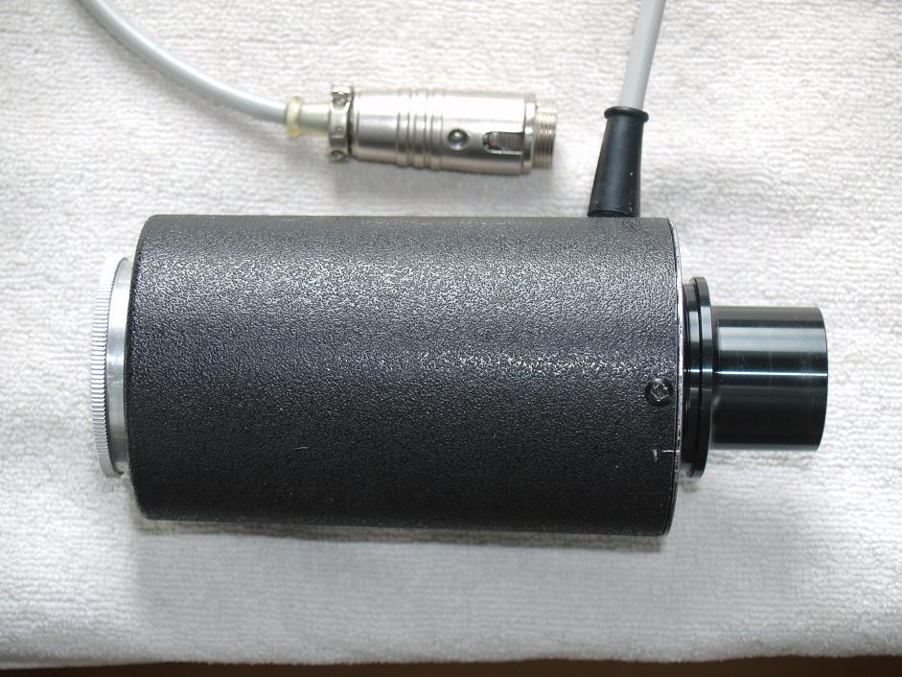
Gehäuse des Filters mit T2/M42 Gewinde - und Kabel Anschlüssen
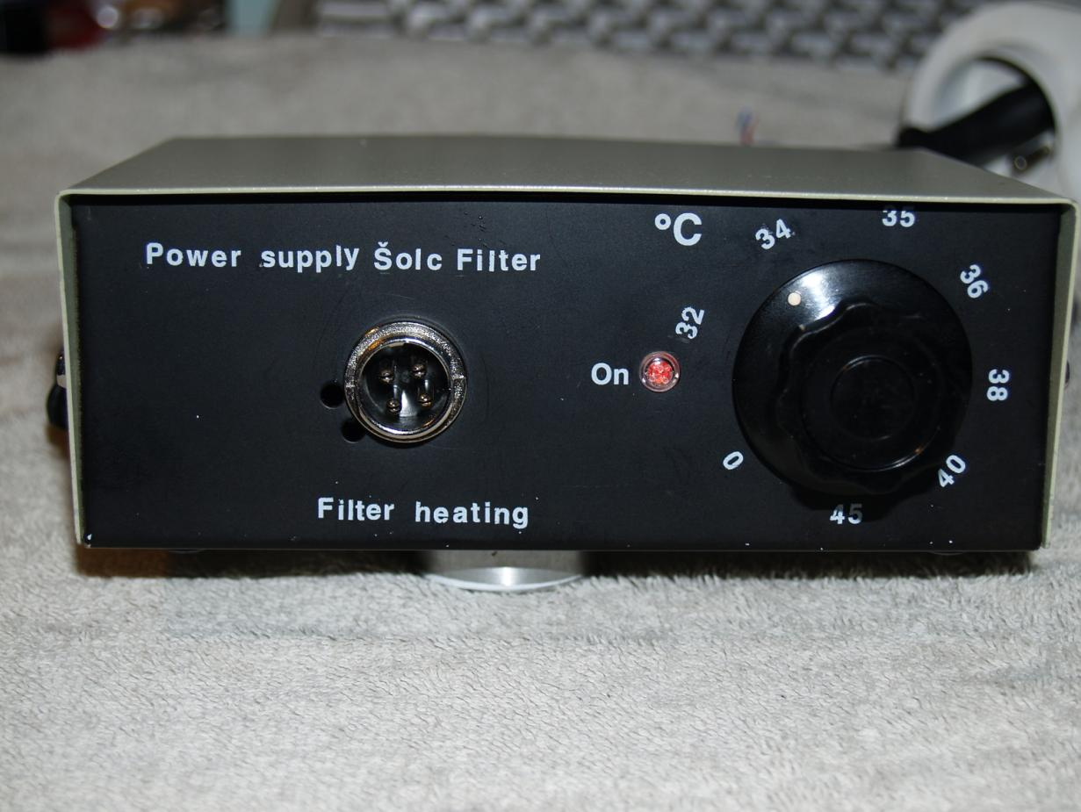
Regelbare Elektroheizung mit Thermostat und Sicherheit -Trentrafo 220/80V AC
